Exemples de contrôle de l’évolution des systèmes chimiques

Dans cette leçon, nous allons voir, sur quelques exemples concrets, pris dans l'industrie chimique et dans les sciences de la vie, comment on peut essayer de contrôler l'évolution d'un système chimique.
I – Préparation d’esters
Après avoir rappelé la préparation d'un ester par action d'un acide sur un alcool, nous allons voir que, par changement de l'un des réactifs, les caractéristiques de la réaction sont totalement différentes.

- Préparation d'un ester par action d'un acide sur un alcool (réaction lente et limitée)
Rappelons que la réaction d’estérification est la réaction entre un acide carboxylique et un alcool conduisant à un ester et à de l'eau.
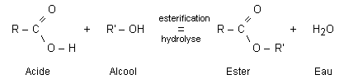(1)
Rappelons que cette réaction d'estérification, déjà étudiée, est lente, limitée et athermique. Elle est limitée par la réaction d'hydrolyse de l'ester qui est la réaction inverse de la réaction d'estérification. Cette réaction d'hydrolyse est également lente, limitée et athermique.
Par contre, la réaction de préparation étudiée ci-dessous est, elle, assez rapide et totale.
- Préparation d'un ester par action d'un anhydride d'acide sur un alcool (réaction assez rapide et totale)
Rappelons que le groupe fonctionnel anhydride d'acide est :
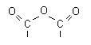
La réaction d'un anhydride d'acide sur un alcool permet également de préparer un ester :
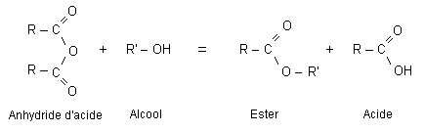(2)
Mais, contrairement à ce qui se passe lors de l'action d'un acide sur un alcool, cette réaction est, elle, assez rapide et totale. L'avancement final est égal à l'avancement maximal. Le taux d'avancement final est égal à 100 %.

Remarque :
La dernière étape de la synthèse industrielle de l'aspirine est une réaction de ce type. Elle fait intervenir l'anhydride éthanoïque et le groupe -OH de l'acide 2-hydroxybenzoïque (acide salicylique).
II – Hydrolyse basique d’un ester (saponification, réaction assez rapide et totale)
L'hydrolyse basique d'un ester est la réaction de l'ion hydroxyde HO - avec cet ester. On obtient un ion carboxylate et un alcool selon la réaction d'équation :
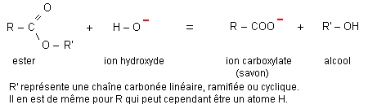(3)
Cette réaction d'hydrolyse basique d'un ester (ou saponification) est une réaction assez rapide et totale. L'avancement final est égal à l'avancement maximal. Le taux d'avancement final est égal à 100 %.
Il faut noter les différences avec l'hydrolyse d'un ester par de l'eau qui, elle, est lente et limitée.
La réaction d'hydrolyse basique d'un ester étant totale, elle peut être utilisée, dans l'industrie pour préparer certains alcools et certains ions carboxylate qui, par acidification, pourront donner certains acides carboxyliques. Dans le paragraphe suivant nous allons étudier une autre application industrielle fort importante : la fabrication des savons.
III – Saponification des corps gras (triesters du propan-1,2,3-triol) – mode d’action des savons

- Préparation d'un savon par action d'une base forte sur un corps gras

  - Les corps gras sont essentiellement constitués de triglycérides. Ce sont des triesters du propan-1, 2, 3-triol (voir les formules sur le schéma ci-dessous) et d'acides gras (acide à chaîne non ramifiée, à nombre pair d'atomes de carbone, en général de 4 à 22 atomes C).
  - La saponification des triesters gras (triglycérides) conduit au propan-1,2,3-triol (glycérol) et à des carboxylates de sodium ou de potassium qui sont des savons.
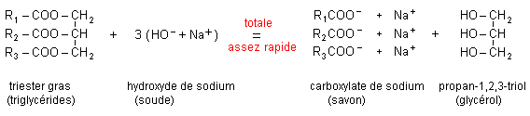(4)
- Chauffage à reflux du milieu réactionnel : un mélange d’huile et de soude (ou de potasse) est chauffé, à reflux, vers 120 °C pendant une demi heure (voir le schéma).
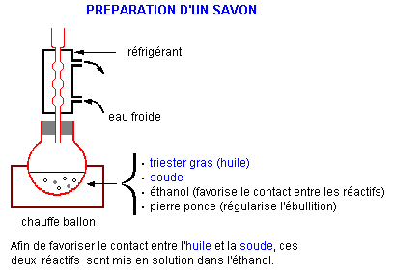
Le savon formé par la réaction (4) est séparé du glycérol et de l’excès de soude par relargage dans une solution concentrée de chlorure de sodium. Le savon est en effet très peu soluble dans l’eau salée. Il précipite donc. Il reste à le recueillir par filtration sur un filtre Büchner.

- Mode d’action d’un savon

- Un savon est hydrophile, lipophile, amphiphile.
  - "Qui se ressemble s'assemble"
Rappelons que les corps gras (lipides) ne sont pas miscibles à l'eau (pour les huiles) ou insolubles dans l'eau (pour les graisses). Un composé soluble dans l'eau ne l'est généralement pas dans l'huile et réciproquement.
    - Les liquides polaires (comme l'éthanol) sont miscibles à l'eau (molécules polaires). Les solides ioniques (comme le chlorure de sodium) sont très souvent solubles dans l'eau (polaire). Les forces électriques expliquent ces phénomènes.
    - Les composés non polaires (comme l'essence) ou non ioniques sont souvent miscibles à l'huile ou solubles dans l'huile (lipide non polaire).
- L’ion carboxylate du savon possède une extrémité négative attirée par l'eau. On dit que cette extrémité est hydrophile (amie de l'eau).
Cet ion carboxylate possède également une chaîne carbonée lipophile (amie des lipides).
L'ion carboxylate possède donc une partie lipophile et une partie hydrophile On dit que c’est un amphiphile (ami de l’un et l’autre).

Remarque :
La partie hydrophile est évidemment lipophobe (peur des lipides) alors que la partie lipophile est évidemment hydrophobe (peur de l'eau).

Exemple :
Appliquons les considérations ci-dessus à un savon particulier :
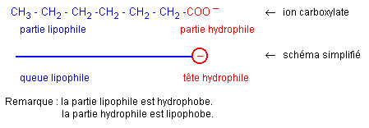

- Mode d'action d'un savon

- Un savon est un peu soluble dans l'eau. Sa dissolution est partielle :
RCOONa solide = RCOO⁻ aqueux + Na⁺ aqueux (5)
- La formation de micelles (agrégats d’ions carboxylates) rend possible la dissolution dans l’eau d’une tache d’huile présente sur un tissu. Cette tache d'huile se laisse pénétrer par la partie lipophile (hydrophobe) du savon alors que la partie hydrophile entraîne la tache vers l’eau (voir schéma ci-dessous). Une tache de terre (hydrophile) sera entraînée, elle, par une bicouche de savon.
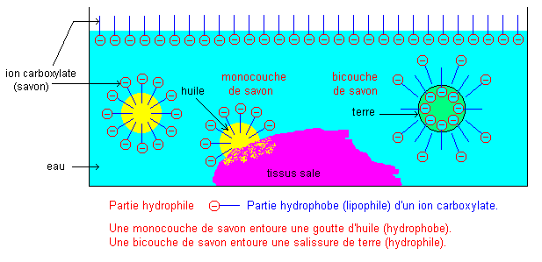
- Un savon n’agit presque plus dans une eau très calcaire car les ions carboxylate R – COO⁻ constituants le savon précipitent avec l’ion Ca⁺⁺ :
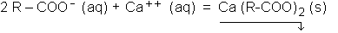(6)
- Un savon n’agit presque plus en milieu acide car une partie des ions carboxylate disparaît :
R – COO⁻ _{(aq)} + H₃O⁺ _{(aq)} = R – COOH _{(aq)} + H₂O _{(l)} (7)
- Un savon n’agit presque plus dans une eau salée comme l'eau de mer car, en présence des ions Na⁺, l'équilibre suivant évolue vers la droite :
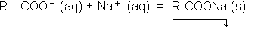(8)
Le sel amène les ions Na⁺. Ces ions Na⁺ font diminuer la quantité de savon RCOO⁻ _{(aq)} en solution. Le milieu contient surtout RCOONa _{(s)} (grumeaux) inactif.

IV – Influence d’un catalyseur sur l’évolution d’un système chimique
Nous revenons sur l'étude des catalyseurs, étude abordée dans le deuxième chapitre.
- Un catalyseur est une substance qui accélère une réaction chimique. Il participe aux étapes intermédiaires du mécanisme de la réaction mais il est régénéré à la fin de celle-ci. Il n'apparaît pas dans l'équation de la réaction.
- Catalyse homogène
Si le catalyseur appartient à la même phase que les réactifs la catalyse est homogène.

Exemple :
Le liquide H₂SO₄ catalyse la réaction entre les deux liquides éthanol et acide éthanoïque.

- Catalyse hétérogène :
Si le catalyseur n'appartient pas à la même phase que les réactifs la catalyse est hétérogène.

Exemple :
Le platine solide catalyse la réaction entre les gaz O₂ et H₂.

- Catalyse enzymatique :
Une enzyme est un catalyseur produit par un organisme vivant : c'est une protéine qui présente des sites actifs (cavités). C'est dans ces cavités que les réactifs se fixent pour réagir. Le nom d'une enzyme dérive de la molécule dont elle catalyse la transformation chimique. Citons comme exemples l'uréase qui catalyse l'hydrolyse de l'urée CO(NH₂)₂, l'amylase qui catalyse l'hydrolyse de la macromolécule d'amidon (C₆H₁₀O₅)_{n} en maltose pendant la digestion des animaux :
(C₆H₁₀O₅)_{n} + n H₂O = n C₁₂H₂₂O₁₁ (9)
amidon maltose
Dans l'intestin, le maltose est lui même hydrolysé en glucose grâce à une autre enzyme, la maltase :
C₁₂H₂₂O₁₁ + H₂O = 2 C₆H₁₂O₆ (10)
maltose glucose
- Réaction autocatalytique :
Une réaction est autocatalytique si le catalyseur est un produit de la réaction. Une telle réaction est d'abord lente puis le catalyseur qui se forme l'accélère provisoirement. Néanmoins, par disparition des réactifs, la vitesse diminue de nouveau et finit par s'annuler. La courbe d'évolution d'un réactif qui disparaît ou d'un produit qui se forme traduit ces particularités. L'étude des réactions autocatalytiques n'est plus au programme du baccalauréat (Série S).
- Un catalyseur modifie le mécanisme d’une réaction chimique :
Le mécanisme d’une réaction catalysée est différent de celui de la réaction non catalysée : la réaction globale, lente, est remplacée par plusieurs réactions rapides.
Rappelons que les deux facteurs cinétiques, température et concentration, eux, ne modifient pas le mécanisme réactionnel. Ils n'agissent qu'en modifiant le nombre de chocs efficaces entre réactifs par unité de temps.
- Un catalyseur ne modifie pas l'état d'équilibre d'un système chimique :
Dans le cas d'une transformation qui aboutit à un équilibre, le catalyseur ne change pas l'état d'équilibre. Cet état d'équilibre est simplement atteint plus rapidement..
Tout catalyseur d'une réaction dans le sens direct est également catalyseur de la réaction dans le sens inverse.
Les ions H3O+ apportés par l'acide sulfurique catalysent la réaction d'estérification mais aussi la réaction inverse d'hydrolyse de l'ester :
(11)
- Un catalyseur est sélectif :
Un catalyseur est spécifique à une réaction.
Des vapeurs d'éthanol (entre 300 et 400 °C) sont envoyées sur deux catalyseurs différents :
      - Avec le catalyseur alumine (Al₂O₃), on obtient de l'éthylène :
CH₃CH₂OH = CH₂CH₂ + H₂O (12)
      - Avec le catalyseur cuivre (Cu), on obtient de l'éthanal :
CH₃CH₂OH = CH₃CHO + H₂ (13)
- Poison de catalyseur :
Un poison de catalyseur peut, en se fixant sur celui-ci, l’empêcher d’agir.
V – Exemple d’une transformation pouvant faire intervenir plusieurs réactions
Nous allons voir qu'en ajoutant de la soude à de l'aspirine, la transformation chimique que subit l'aspirine, peut selon les conditions expérimentales, faire intervenir une ou deux réactions chimiques.

- Fonctions présentes dans la molécule d’aspirine

  - La molécule d’aspirine, dont la formule n'est pas à connaître par cœur, contient :
    - Un noyau aromatique.
      - Une fonction acide – COOH.
      - Une fonction ester – CO – O – R ’ :
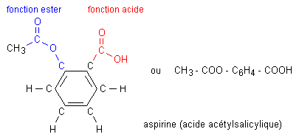
  - Les deux fonctions oxygénées (acide, ester) sont susceptibles de réagir avec la soude (Na⁺ + HO⁻) :
      - A froid et avec une solution diluée de soude, seul le groupe acide – COOH réagira quasi instantanément avec les ions basiques HO⁻.
      - A chaud et avec une solution concentrée de soude, la transformation chimique du système aspirine et soude fera intervenir deux réactions. On observera :
Une réaction acide-base, rapide et totale, entre les ions HO⁻ et le groupe acide – COOH.
Une réaction de saponification entre les ions HO⁻ et le groupe ester – CO – O – R’. Cette deuxième réaction est plus lente mais également totale.
  - Nous allons voir que selon les conditions expérimentales adoptées on peut réaliser le dosage d'un comprimé d'aspirine de deux façons différentes.

- Dosage direct de la fonction acide par une solution diluée de soude

A froid, avec une solution de soude diluée, seule la fonction acide réagit, quasi instantanément :
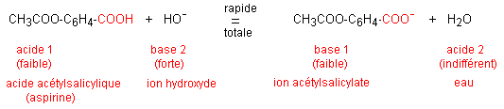(14)
Le comprimé d’aspirine est broyé dans un mortier. La poudre est introduite dans une fiole jaugée de 500 mL. Après dissolution dans l’eau, on dose l’acide 1 par une solution de soude titrée (base 2). Un calcul simple permet de retrouver la quantité, en mole, puis la masse, en gramme, d’acide acétylsalicylique présente dans un comprimé.

- Dosage indirect, par différence, de l’aspirine après salification et saponification par une solution concentrée de soude

Ce dosage s'effectue en deux étapes :

Etape 1 :
A chaud, une quantité connue et en excès de soude, réagit avec les deux fonctions acide et ester de l’aspirine :
  - Réaction acide-base, rapide et totale, avec la fonction acide.
  - Réaction de saponification, plus lente mais totale, avec la fonction ester.
L’équation de ces deux réactions s’écrit :
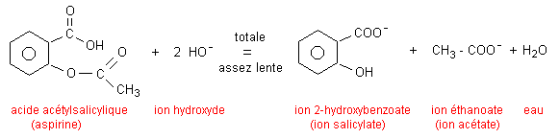(15)
D'après cette équation, on voit que lorsque 1 mole de molécules d'aspirine disparaît, disparaissent, en même temps, 2 moles d'ions hydroxyde (soude).
L'équation (15) ci-dessus peut être considérée comme la somme des équations (16) et (17) suivantes :
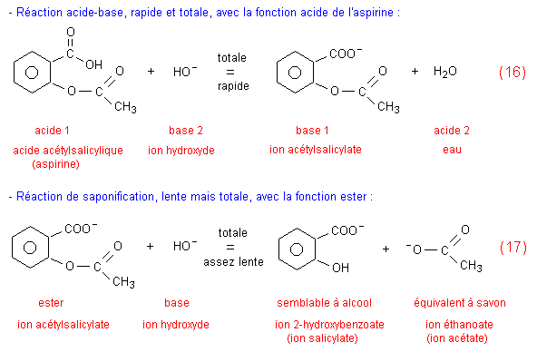

Etape 2 :
La soude en excès, celle qui reste après la réaction totale (15), est dosée par une solution titrée d’acide sulfurique (2 H₃O⁺ + SO₄²⁻) :
HO– + H₃O⁺ = H₂O + H₂O (18)
avec K = K_{a1} / K_{a2} = 10¹⁴
A l’équivalence de (18), on a pH_{E} = 7 (il se forme de l'eau). Le point d’équivalence est détecté par le bromothymol (zone de virage 6 – 7,6) ou la phénolphtaléine (8,2 – 10).
Connaissant la quantité de soude initiale et la quantité restant après la réaction totale (15), on peut, par différence, calculer la quantité de soude ayant réagi.
Il est alors facile de calculer la quantité puis la masse d'acide acétylsalicylique présente dans un comprimé.

Remarque :
  - Question :
L’acide sulfurique réagit-il avec les bases présentes, autres que la soude en excès, à savoir les ions éthanoate CH3COO - et les ions salicylate HO – C6H4 – COO – préparées lors de la réaction totale (15) ?
(15)
Si ces réactions concurrentes de (18) HO– + H₃O⁺ = H₂O + H₂O avaient lieu, elles s'écriraient :
H₃O⁺ + CH³COO– = H₂O + CH₃COOH (19)
H₃O⁺ + HO – C₆H₄ – COO– = H₂O + HO – C₆H₄ – COOH (20)
  - Réponse :
La réponse est NON, les ions H₃O⁺ ne sont pas consommés par les réactions (19) et (20), car on arrête de verser des ions H₃O⁺ après avoir atteint le point d'équivalence de la réaction de dosage des ion hydroxydes en excès :
(18) HO– + H₃O⁺ = H₂O + H₂O soit lorsque le pH est descendu à pH_{E} = 7 environ.
A cette valeur du pH, les bases HO – C₆H₄ – COO– et CH₃COO– présentes dans le milieu réactionnel n’ont pas encore consommé d’ions H₃O⁺ comme le montrent les diagrammes de prédominance.
